

实验报告

实 验（一）

题 目 计算机系统漫游

学 号 2021113065
班 级 2103201
学 生 刘俊熙
指 导 教 师
实 验 地 点
实 验 日 期 2023.3.10

哈尔滨工业大学计算学部

目 录

第1章 实验基本信息 - 4 -
1.1 实验目的 - 4 -
1.2 实验环境与工具 - 4 -
1.2.1 硬件环境 - 4 -
1.2.2 软件环境 - 4 -
1.2.3 开发工具 - 4 -
1.3 实验预习 - 4 -
第2章 实验环境建立 - 5 -
2.1 Windows下 hello程序的编辑与运行（5分） - 5 -
2.2 Linux下 hello程序的编辑与运行（5分） - 5 -
第3章 Windows 软硬件系统观察分析 - 6 -
3.1 查看计算机基本信息（2分） - 6 -
3.2 设备管理器查看（2分） - 6 -
3 隐藏分区与虚拟内存之分页文件查看（2分） - 6 -
3.4 任务管理与资源监视（2分） - 6 -
3.5 CPUZ下的计算机硬件详细信息（2分） - 6 -
第4章 Linux软硬件系统观察分析 - 7 -
4.1 计算机硬件详细信息（3分） - 7 -
4.2 任务管理与资源监视（2分） - 7 -
4.3 磁盘任务管理与资源监视（3分） - 7 -
4.4 Linux下网络系统信息（2分） - 7 -
第5章 Linux下的showbyte程序 - 8 -
5.1 源程序提交（8分） - 8 -
5.2 运行结果比较（2分） - 8 -
第6章 程序的生成 Cpp、Gcc、As、ld - 9 -
6.1 请提交每步生成的文件（10分） - 9 -
第7章 计算机数据类型的本质 - 10 -
7.1 运行sizeof.c填表（5分） - 10 -
7.2 请提交源程序文件sizeof.c（5分） - 10 -
第8章 程序运行分析 - 11 -
8.1 sum的分析（10分） - 11 -
8.2 float的分析（10分） - 11 -
8.3程序优化（20分） - 11 -
第9章 总结 - 12 -
9.1 请总结本次实验的收获 - 12 -
9.2 请给出对本次实验内容的建议 - 12 -
参考文献 - 13 -

第1章 实验基本信息

1.1 实验目的
运用现代工具进行计算机软硬件系统的观察与分析
运用现代工具进行Linux下C语言的编程调试，掌握程序的生成步骤
初步掌握计算机系统的基本知识与各种类型的数据表。

1.2 实验环境与工具

1.2.1 硬件环境
Windows:
CPU:Intel(R) Core(TM) i5-10200H CPU @ 2.40GHz 2.40 GHz
RAM:32.0 GB

Ubuntu:
CPU:Intel® Core™ i5-10200H CPU @ 2.40GHz × 2
RAM:26.2 GB

1.2.2 软件环境

Windows Feature Experience Pack 120.2212.4190.0
Ubuntu 18.04.6 LTS

1.2.3 开发工具
Dev-C++ 5.11

gcc version 7.5.0

1.3 实验预习

第2章 实验环境建立

2.1 Windows下 hello程序的编辑与运行（5分）

源代码：

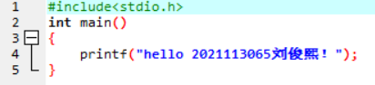

运行结果界面：

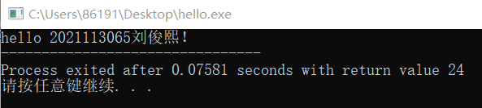

图2-1 Windows下hello运行截图

2.2 Linux下 hello程序的编辑与运行（5分）

源代码（记事本）：

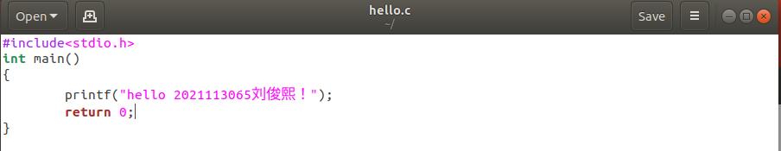

运行程序界面：使用gcc后文件hello.c产生另一个文件a.out，然后运行该文件即可运行程序

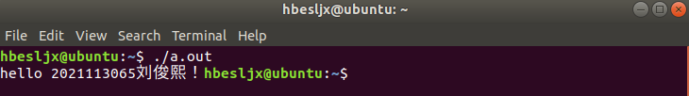

图2-2 Linux下hello运行截图

第3章 Windows 软硬件系统观察分析

3.1 查看计算机基本信息（2分）

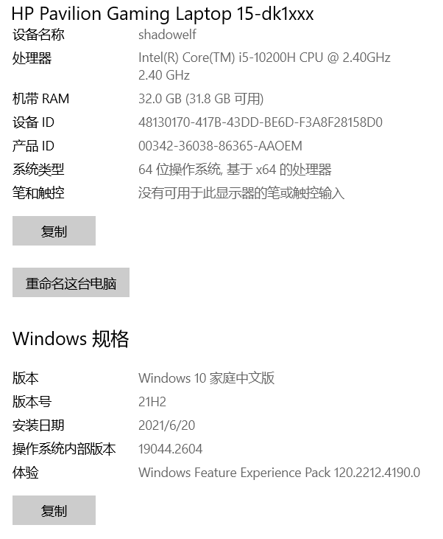
图3-1 Windows下计算机基本信息

3.2 设备管理器查看（2分）
按链接列出设备，找出所有的键盘鼠标设备。写出每一个设备的从根到叶节点的路径。
键盘：shadowelf>>基于ACPI X64的电脑>>Microsoft ACPI-Compliant System>>PCI Express 根复合体>>Intel(R)USB 3.1 可扩展主机控制器-1.10(Microsoft)>>USB根集线器(USB3.0)>>USB Composite Device>>USB输入设备>>HID Keyboard Device

鼠标：shadowelf>>基于ACPI X64的电脑>>Microsoft ACPI-Compliant System>>PCI Express 根复合体>>Intel(R)USB 3.1 可扩展主机控制器-1.10(Microsoft)>>USB根集线器(USB3.0)>>USB Composite Device>>USB输入设备>>HID-compliant mouse

3 隐藏分区与虚拟内存之分页文件查看（2分）
写出计算机主硬盘的各隐藏分区的大小（MB）：260MB 595MB
写出pagefile.sys的文件大小（Byte）：2048MB*1024*1024=2147483648B
C盘根目录下其他隐藏的系统文件名字为：
ProgramData/Recovery/System.sav/OneDrive Temp

3.4 任务管理与资源监视（2分）
写出你的计算机的PID为“-”、最小与最大的3个任务的PID、名称、描述。
1.PID为“-”：系统中断 无描述
2.PID最小：系统空闲进程 无描述
3.PID最大：usysdiag.exe 描述：Huorong Sysdiag Helper

3.5 CPUZ下的计算机硬件详细信息（2分）
CPU个数： 1
物理核数： 4
逻辑处理器个数： 8
L3 Cache大小： 8MB

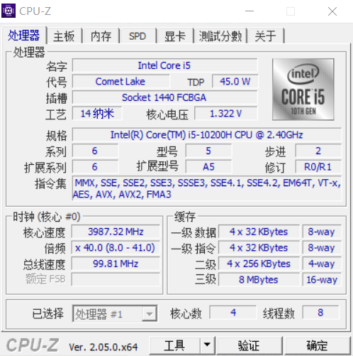

图3-2 CPUZ下CPU的基本信息

第4章 Linux软硬件系统观察分析
（泰山服务器）

4.1 计算机硬件详细信息（3分）
CPU个数： 96 物理核数： 1 逻辑处理器个数： 48
MEM Total： 192616KB Used： 12601KB Swap：8191KB

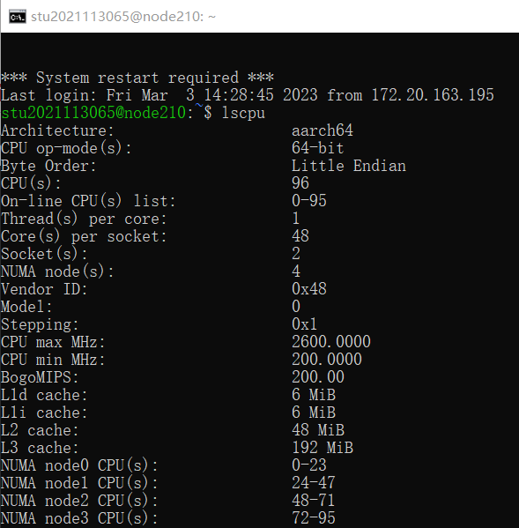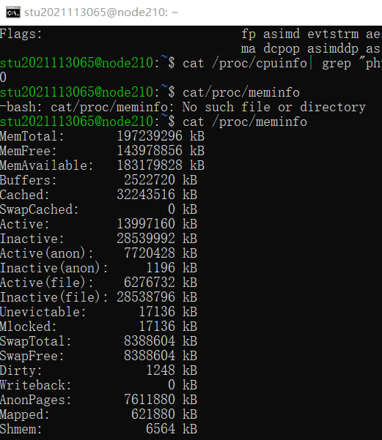

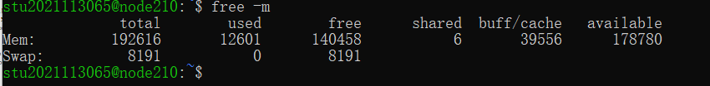
图4-1 Linux下计算机硬件详细信息截图

4.2 任务管理与资源监视（2分）
写出Linux下的PID最小的两个任务的PID、名称（Command）。
1.PID:1 Command:root
2.PID:2 Command:root

4.3 磁盘任务管理与资源监视（3分）
1. /dev/sda 设备的大小_______1.9*1024=1945.6_____________GB，类型_____AL15SEB120N______
2. Units_____512bytes_______Sector Size_____512bytes/512bytes_______

4.4 Linux下网络系统信息（2分）
写出机器正联网用的网卡IPv4地址：____192.168.11.210____________
mac地址：________6c:eb:b6:15:93:2b_______________________

图4-2 Linux下网络系统信息

第5章 Linux下的showbyte程序
（10分）

5.1 源程序提交（8分）
showbyte.c与实验报告放在一个压缩包里

5.2 运行结果比较（2分）
运行od -Ax -tcx1 hello.c 以及showbyte.c，结果截图。

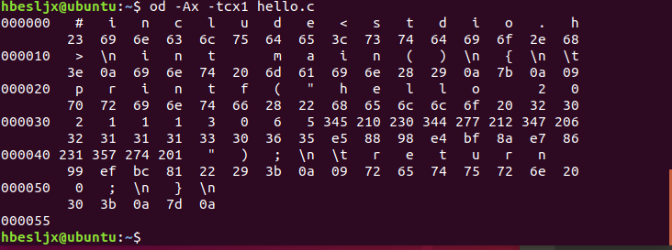

图5-1 OD的输出结果

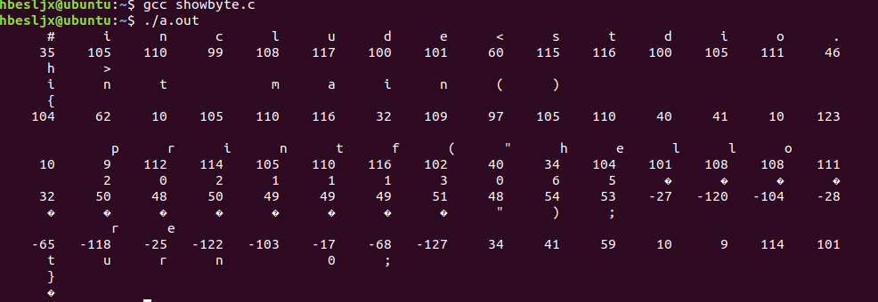
图5-2 showbyte的输出结果

第6章 程序的生成 Cpp、Gcc、As、ld

6.1 请提交每步生成的文件（10分）
hello.i hello.s hello.o hello.out (附上hello.c)

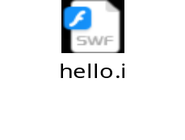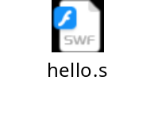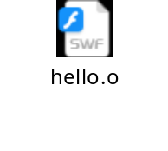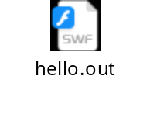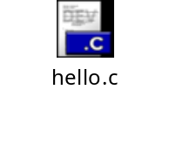

第7章 计算机数据类型的本质

7.1 运行sizeof.c填表（5分）
 | Win/VS/x86 | Win/VS/x64 | Linux/M32 | Linux/M64
char | 1 | 1 |  | 1
short | 2 | 2 |  | 2
int | 4 | 4 |  | 4
long | 4 | 4 |  | 8
long long | 8 | 8 |  | 8
float | 4 | 4 |  | 4
double | 8 | 8 |  | 8
long double | 16 | 16 |  | 16
指针 | 4 | 8 |  | 8

7.2 请提交源程序文件sizeof.c（5分）

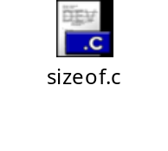

第8章 程序运行分析

8.1 sum的分析（10分）
1.截图说明运行结果，并原因分析。

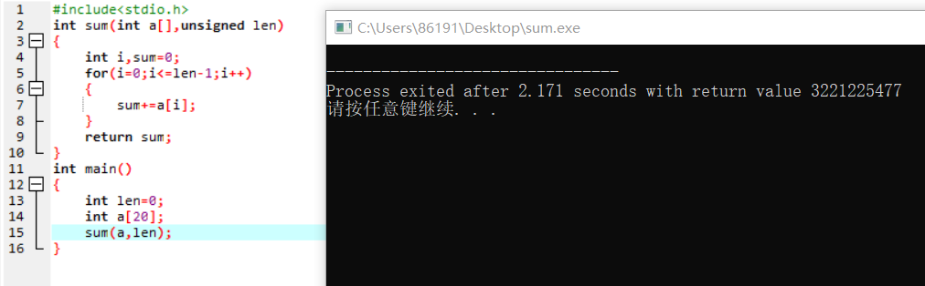

原因：Unsigened数据和int数据比大小时，int会转化为unsigned int，len-1会成为0xffffffff，那么i就一直小于len-1，直到超出数组a的范围引发错误。

2.论述改进方法

将len声明为int类型即可

8.2 float的分析（10分）
1.运行结果截图，分析产生原因。

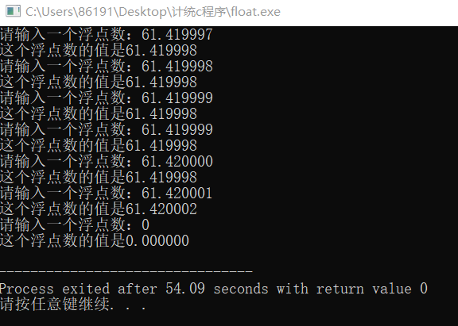

2. 论述编程中浮点数比较、汇总统计等应如何正确编程。

浮点数离0越近越稠密精度越高。
61.419997到61.420000在内存中为4275ae14，61.420001在内存中为4275ae15。
由于浮点数不是精确的，在进行浮点数比较时，必须在误差扰动范围之外进行比较
由于计算机用二进制小数来近似十进制的小数导致的误差在一般情况偏小，但是汇总统计时造成误差累积将十分显著，此时应采取其他算法如高精度计算来进行汇总统计。

8.3程序优化（20分）
1. 截图说明运行结果，分析问题产生原因。
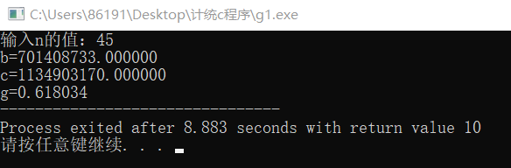

超过46会超出范围

2. 提交初始的long/double版本的g1.c与g2.c。
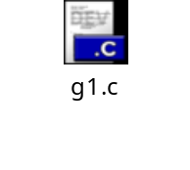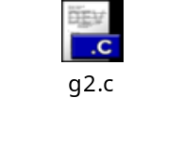

3. 提交最后优化后的程序 g.c

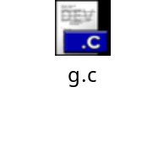

第9章 总结

9.1 请总结本次实验的收获
1.学会了虚拟机的基本操作；
2.学会了查看电脑的各项配置；
3.更深入地了解了Linux；
4.更深入地理解了hello等c程序运行的过程。

9.2 请给出对本次实验内容的建议

无

